TP web n°4 – PHP Echange de données et sécurité

Observez bien les messages d’erreur affichés et les lignes indiquant où ces erreurs surviennent.

Recopiez les fichiers du TP dans un dossier VotreNom_TP4 dans www (dossier de publication des sites web de votre PC normalement sous c:\wamp64).

Les scripts de ce TP contiennent des classes Bootstrap pour un style plus agréable.

Rappel : le nom de votre dossier ne doit pas contenir d’espace, d’accent, de caractères spéciaux.

Un site web est composé de nombreuses pages. La plupart sont des pages qui contiennent du code PHP et doivent échanger des informations. Exemple : quand un utilisateur saisit des données dans un formulaire d’inscription, elles doivent être récupérées dans une page qui les traite (vérification des données, enregistrement en BD par exemple).

Nous allons voir 2 moyens de passer des données d’une page à une autre (nous en verrons un autre plus tard).

Ce TP vous fait découvrir les notions de cours qui sont résumées dans les fiches pratiques n°2 et n°3 du bloc 1 dev (que vous n'êtes pas obligé de lire avant le TP). A la fin de la séance, faites une sauvegarde du dossier dans votre cloud.

Remarque : dans mes scripts php, j’évite d’utiliser " car PHP perd du temps à aller inspecter ce qu’elles encadrent pour voir s’il y a des variables. Pour éviter cette perte de temps, j’utilise : '
- Passage de paramètres via l'url (requête http get)
  - Introduction
Quand vous faites une recherche à l'aide de google, votre critère de recherche est passé par l’url au script qui traite votre recherche :
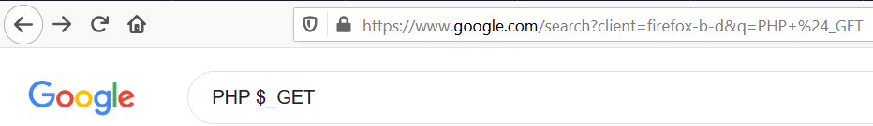
Envoyer des paramètres (ici votre critère de recherche) par l'url est une des façons de transmettre des données d'une page à une autre en PHP mais ce moyen n’est à utiliser que pour des informations peu importantes : car passées par l’url, ces informations sont visibles et modifiables facilement !
  - multiplication.php

Exécuter le script accueil.php (pour cela entrer comme url : localhost/VotreNom_TP4/accueil.php) et tester les deux premiers liens en observant bien l'url.

En vous inspirant des 2 liens testés, compléter le code pour que le lien derrière le 3ème bouton affiche la table de 10. Tester.

Modifier l'url directement pour voir la table de multiplication d'un autre nombre (7 par exemple).

Copier ci-dessous l'url (surlignez en jaune le ? qui sépare le nom du script du paramètre qui lui est envoyé) :
localhost/Brissard/TP4/multiplication,php?num=7

Questions :

- Comment le script multiplication.php récupère-t-il le paramètre passé par l'url. Copier ici votre réponse :
$num = $_GET['num'];

- Que se passe-t-il au niveau de l’url quand on clique sur le 4ème lien (Sans paramètre) de la page accueil.php ?
message d'erreur et un problème d’affichage de la table de multiplication,

- Observez et copiez ici le message d'erreur (il vous indique la nature de l'erreur, le fichier concerné et la ligne de code source de l'erreur).
Warning: Undefined array key "num" in C:\wamp64\www\Brissard\TP4\multiplication.php on line 11

- Indiquez ici quel est le numéro de ligne à corriger et le script concerné :
multiplication.php, line 11

$_GET est un tableau : Rappel [] indique un tableau (array en anglais) . ['num'] indique que l’élément est stocké à un endroit dont la clé (une sorte d’indice) est num (en Java les éléments d’un tableau sont stockés à l’aide d’un indice numérique).

En PHP, on peut avoir un indice numérique ou une clé de type texte (dans ce cas on parle de tableau associatif). Ici la clé est le nom du paramètre passé par l’URL : le tableau est associatif.

$_GET est le tableau associatif où sont stockés les paramètres passés par l’URL.

La fonction isset() retourne true si la variable passée en paramètre existe (voir https://www.w3schools.com/php/func_var_isset.asp pour tester cette fonction).

☞ Modifier le code : ajouter une condition qui utilise la fonction isset() avant la ligne qui provoque l'erreur, pour que la table de multiplication ne soit affichée que si le paramètre existe dans l'url. Si num n’est pas dans l’URL, on peut afficher un message en PHP avec un echo pour indiquer qu’il est impossible d’afficher la table de multiplication (message : ‘impossible d’afficher la table de multiplication (pb num manquant dans l’url).’).

☞ Vérifiez que votre code a été corrigé correctement en réessayant le même lien (il ne doit plus provoquer d'erreur), il doit afficher le message ‘impossible d’afficher la table de multiplication (pb num manquant dans l’url).’.

Injection XSS

☞ Tester le bouton Injection de script. Regarder l’url : du code JavaScript a été inséré dans l’URL (n’importe quel internaute peut le faire) et le code a été exécuté. Ici il est inoffensif, mais cela peut être grave.

☞ neutraliser ce code avec la fonction htmlspecialchars(). Elle prend en paramètre chaque donnée provenant d’une entrée utilisateur (saisie, information en base de données) pour neutraliser les caractères dangereux.

Une fois l’affichage sécurisé, tester à nouveau le lien Injection de script : aucun pop-up ne doit apparaître. Il reste quand même une erreur qui vous indique qu’une multiplication ne peut pas se faire avec du texte.

Question : que se passe-t-il quand on fournit dans l'url un paramètre :
- vide (cliquer sur le 2ème lien jaune):
- Une chaîne (cliquer sur le 3ème lien jaune):

☞ Utiliser les fonctions PHP empty(), is_numeric(), pour améliorer le script multiplication.php pour qu'il gère les urls avec un paramètre num incorrect (Les liens jaunes). Pensez à utiliser des ifs imbriqués car ici c’est la même donnée qui doit donner lieu à plusieurs tests.

Conseils : Les tests sur le paramètre passé par l’url doivent permettre d’affecter une variable $erreur (null au départ). Si après les tests, $erreur est toujours null, la table de multiplication sera affichée, sinon c’est $erreur seul qui doit être affichée.
  - Choix de ville et requête SQL

Créer une page villes.php qui devra contenir un tableau $villes=array('Orléans','Paris','Nice','Lille'); // vous pouvez ajouter des villes

Dans ce script, afficher ce tableau en mode débogage avec var_dump($villes). Cette commande est très utile, elle vous aide à visualiser la structure de variables un peu complexes (tableaux, objets, collection d’objets…).

Vous voyez que chaque ville est stockée à un indice numérique à partir de 0.

Voici 2 façons de parcourir un tableau (ici c’est $lesValeurs) en PHP :

/* exemple avec foreach qui affiche le contenu de $lesValeurs */
$lesValeurs = array(1, 2, 3, 17,'test');
foreach ($lesValeurs as $uneValeur) {
echo 'Valeur courante de \$uneValeur: '.$uneValeur. '<br>';
}

/* exemple avec for classique qui affiche le contenu de $lesValeurs */
$lesValeurs = array(1, 2, 3, 17,'test');
for ($i=0; $i<count($lesValeurs);$i++) {
echo 'Valeur de l\'élément'.$i.': '.$lesValeurs[$i]. '<br>';
}

☞ Dans villes.php, créer une boucle qui affiche les valeurs contenues dans le tableau $villes.

☞ Modifier votre code pour que la page contienne une liste de liens avec le nom des villes (récupéré à partir du tableau), sachant que chaque lien, une fois cliqué, permettra à l'utilisateur d'accéder à une page requete.php qui affichera une requête SQL pour avoir la liste des membres de la table membre qui habitent cette ville (voir copies d’écran ci-dessous). La requête sera juste affichée (nous verrons plus tard comment l'exécuter dans du code PHP).

La page requete.php contiendra un lien pour revenir à la page villes.php.

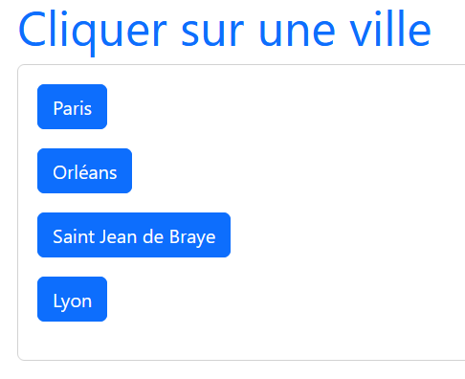
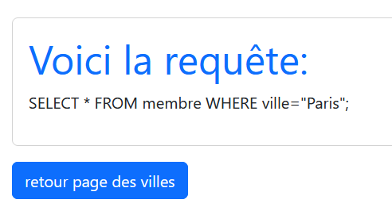
Figure 1 – villes.php Figure 2 - requete.php

Changez le contenu du tableau $villes, et vérifiez que les pages s'adaptent au nouveau contenu.

Que se passe-t-il si un utilisateur mal intentionné supprime le paramètre de l'url ? remédier au problème comme vous l’avez fait dans l’exercice précédent.

Que se passe-t-il si un utilisateur mal intentionné remplace la ville dans l'url par <script>alert("Injection XSS !!!");</script> ? remédier au problème comme vous l’avez fait dans l’exercice précédent (injection XSS).

Tester les différents cas ci-dessus pour vérifier que votre code les gère correctement.

Remarques :
- il est toujours intéressant lors du développement d'afficher une requête pour la récupérer (copier-coller) et la tester en BD grâce à PHPMyadmin, avant d'exploiter son résultat dans du PHP
- ne jamais se fier à des paramètres passés par l'url car
  - ils peuvent être vus par l’internaute
  - et modifiés : l’internaute peut même y inclure du code malveillant. La fonction htmlspecialchars() est incontournable quand on souhaite afficher des données qui peuvent contenir du code malveillant.

Vérifier que votre code (pas le PHP mais le code source de la page HTML récupéré en faisant un clic droit dans le navigateur) est conforme au W3C.

Si vous regardez le code de la page, il ne contient aucune trace de PHP : le serveur Apache retourne au navigateur uniquement du code HTML.

  - damier.php

Le code du script damier.php permet d'afficher un damier à l'aide de sa feuille de style. Le nombre de lignes et le nombre de colonnes à afficher sont envoyés grâce à l'URL à l'aide de deux paramètres nommés ligne et colonne (les deux paramètres sont séparés par un &)

Tester l'exécution du script damier.php en ajoutant dans l'URL les paramètres et leurs valeurs : on veut 6 colonnes et 3 lignes. Copier ici l’URL :
http://localhost/Brissard/TP4/damier.php?ligne=3&colonne=6

Observez le script de damier.php : comme on doit réaliser les mêmes tests pour chacun des 2 paramètres de l’url, une fonction valider_param() a été créée. Elle récupère le nom du paramètre à tester, teste son existence et doit retourner une valeur correcte. Elle est appelée (utilisée) juste après dans le code PHP.

Indiquer ici où le script damier.php récupère les paramètres ligne et colonne ?
valider_dimension('ligne');
valider_dimension('colonne');

☞ Tester l'exécution du script damier.php en indiquant dans l'URL seulement le paramètre ligne avec sa valeur (6 par exemple). Que se passe-t-il ? quelles instructions permettent de gérer le paramètre manquant ?
$valeur_defaut = 10

if (empty($_GET[$param_name])) {
return $valeur_defaut;
}

☞ Que remarquez-vous quand vous indiquez ligne=zz&colonne=12. Remédiez à ce problème en complétant la fonction qui doit retourner la valeur par défaut si le paramètre n’est pas numérique (utiliser la fonction is_numeric()).
Une page infini.

Tester.

Attaque DDos : les valeurs trop importantes pour ligne et colonne constituent une attaque en déni de service ou DDoS qui vise à rendre inaccessible un serveur afin de provoquer une panne ou un fonctionnement fortement dégradé du service.

☞ Que remarquez-vous quand vous indiquez ligne=1234567891&colonne=12. Remédiez à ce problème en limitant la valeur à 50. La page charge a l’infini.

Tester.

☞ Ajouter un test qui arrondit la valeur si c’est un réel (utiliser intval()). Tester.

Important : l’utilisation d’une fonction de validation du paramètre, nous a permis ici de ne pas refaire les tests pour chaque paramètre de l’url. Pour deux paramètres, la fonction est appelée 2 fois. Le principe d’utilisation d’une fonction de validation pourra être reproduit (ré-utilisé) dans beaucoup d’exercices.
- Transfert de données grâce au formulaire (requête http post)
  - Introduction : Les formulaires
La structure basique d'un formulaire HTML, contenant un bouton de validation, est :
<form method="post">
...
<input type=submit value="Valider">
</form>
La balise <form method="post" action="fichier.php"> contient les attributs method et action :
- method="post" : les données du formulaire sont cachées dans la requête HTTP donc c’est plus sécurisé.
- action="fichier.php" : script php qui va recevoir et traiter les données du formulaire.
- method="get" : les données du formulaire sont transmises par l'URL, donc affichées en clair dans l’url (inadapté pour transmettre des mots de passe et des données importantes).
- action="mailto:btsSio@free.fr" : adresse de courrier électronique qui va recevoir les données du formulaire.

Dans le TP n°1 HTML , vous avez pu voir les différents éléments HTML qui peuvent constituer le formulaire. Nous allons maintenant voir comment récupérer et traiter les données (dans un TP suivant nous verrons des traitements plus poussés qui utilisent une base de données).

Remarque : pour appliquer du style avec BootStrap , le champ INPUT de type submit devient

<button type="submit" class="btn btn-primary">Valider</button>
  - Formulaire de connexion

Dans un déiteur (VS), ouvrir le fichier formLogin.html qui contient un formulaire de connexion.

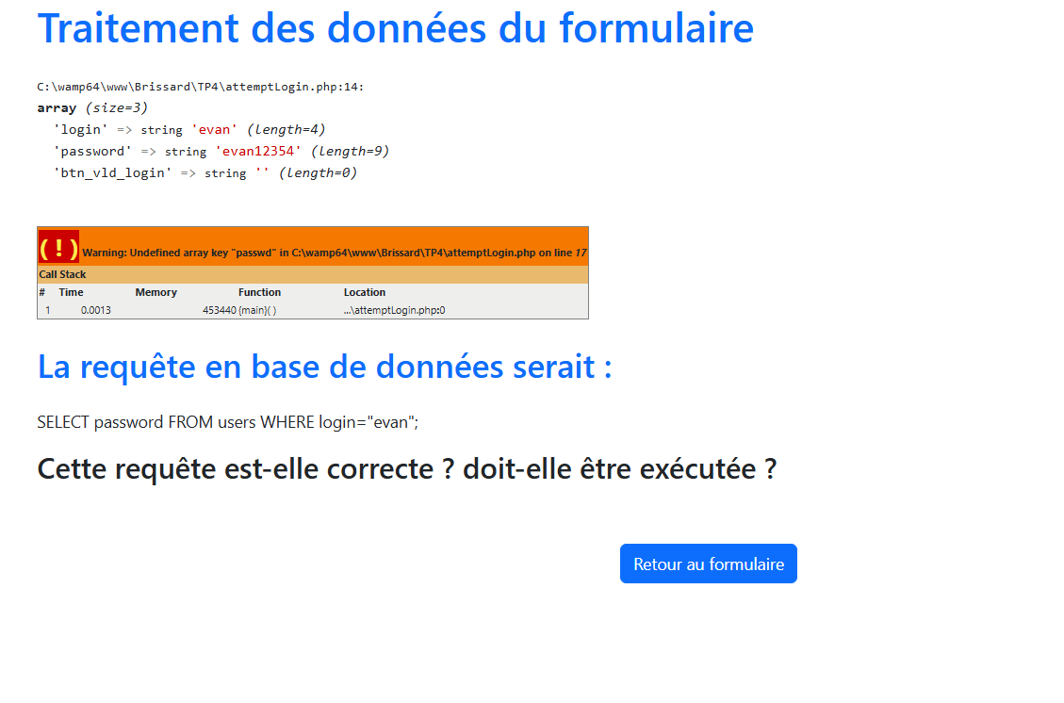
Vous pouvez voir au niveau du code du formulaire, que l’attribut action indique que c’est le fichier nommé attemptLogin.php qui va traiter les informations saisies.

☞ Remplir le formulaire fourni et le valider.
☞ Coller ici la capture de l’affichage provoqué par var_dump($_POST);

Important : $_POST est le tableau associatif qui récupère les informations saisies. Le bouton Connexion permet de transmettre le contenu de tous les champs du formulaire ( champs situés entre la balise <FORM> et la fin </FORM>). Pour accéder à la valeur saisie dans un champ, on utilise la valeur de l’attribut name comme clé (=indice ou index en anglais) dans le tableau $_POST.

☞ Coller ici le message d’erreur affiché par PHP.
Warning: Undefined array key "passwd" in C:\wamp64\www\Brissard\TP4\attemptLogin.php on line 17
☞ Que signifie-t-il (observez le type d’erreur et la ligne) ?
J’ai regarde avec une cles qui n’est pas définie,
☞ Observez la capture de l’affichage de var_dump($_POST); Quel indice (clé ou index) permet d’accéder au mot de passe saisi ? vérifier que dans le formulaire cet index correspond bien à l’attribut name du champ.
'password'

☞ Modifier le code de attemptLogin.php pour corriger l’erreur. Tester.

☞ Revenez sur la page form.html. Que se passe-t-il si on essaye d’accéder à la page cible.php sans passer par la validation du formulaire (en tapant localhost/VotreNom_tp4/attemptLogin.php) ?
Une Error

☞ Quel est l’attribut name du bouton ? Sa valeur ?
« btn_vld_login » valeur : $_POST

☞ Ajouter un test qui permet de vérifier que le bouton Connexion du formulaire formLogin.html a bien été validé avant d’accéder à la page attemptLogin.php : vous utiliserez la fonction isset() qui accepte une variable en paramètre et qui retourne true si elle existe et est non vide. Résultat attendu quand on essaye d’accéder directement au traitement (page attemptLogin.php )grâce à la saisie d’une URL (donc sans valider le formulaire) :
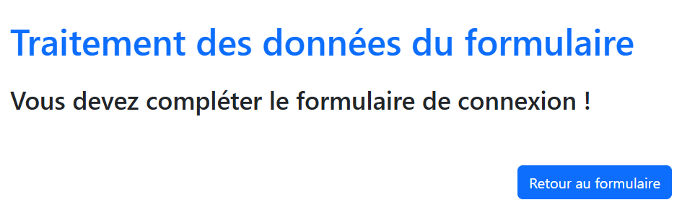
☞ dans la page web, avec un clic droit sur le champ de saisie du login, puis inspecter, vous accédez au code HTML du formulaire. Supprimer les required pour login et password, et la longueur minimum de 8 caractères. Valider le formulaire sans le compléter.

Résultat : toutes les règles mises en place en HTML peuvent être contournées très facilement. Elles sont là pour aider un internaute mais ne sont pas efficaces pour une personne malveillante. Donc il ne faut jamais faire confiance au code qui s’exécute côté client (en HTML ou en JavaScript).

Il vous faut améliorer votre code là encore, pour éviter les messages d’erreur PHP. Là encore, vous pouvez tester si un champ n’a pas été saisi dans le formulaire, en utilisant la fonction empty() qui retourne true quand la variable passée en paramètre est vide ou inexistante ( !empty() permet de tester si elle n’est pas vide).

☞ Ajouter un test qui vérifie si le login et le mot de passe ont été saisis dans le formulaire. S’il manque une des 2 valeurs (ou les deux), on devra afficher un message indiquant le(s) champs(s) manquant(s) sans erreur PHP.

☞ Tester avec une ou deux valeurs manquantes dans le formulaire.

☞ Maintenant vous pouvez mettre en commentaire le var_dump().

Attaque XSS :

☞ Tester l’injection XSS proposée dans le bas de la page. Modifier votre code pour le sécuriser et ne pas avoir de pop-up qui apparaît.

Injection SQL

☞ Tester l’injection SQL proposée dans le bas de la page. Modifier votre code pour le sécuriser et ne pas avoir de pop-up qui apparaît.

Résultat. Le script affiche la requête suivante :
SELECT password FROM users WHERE login="Robert"; DROP TABLE users;-- ";

Sachant que – (ou #) permet de mettre en commentaire ce qui suit, elle équivaut à la requête suivante :
SELECT password FROM users WHERE login="Robert"; DROP TABLE users;

Si la connexion à la BD n’est pas assez sécurisée (nous verrons dans les Tps suivants comment la sécuriser), nous avons ici une requête avec deux instructions. Une qui retourne le mot de passe de Robert (on aurait pu aussi injecter admin comme nom!) et une autre qui efface la table users !!!

Donc dès que nous exécuterons les requêtes en BD avec du code PHP, il nous faudra absolument les sécuriser contre les injections SQL !

☞ Tests de non régression = vérifier que votre script fonctionne correctement pour chacun des cas traités avant, c’est à dire :

□ L’accès direct à la page attemptLogin.php doit toujours indiquer ‘Vous devez compléter le formulaire de connexion !’

□ Formulaire validé avec login et/ou mot de passe manquant: ‘Vous devez compléter le formulaire de connexion !’

□ Formulaire validé avec login et mot de passe corrects. Le script doit afficher la requête SQL.

□ Formulaire validé avec login contenant une attaque XSS: Le script doit afficher la requête SQL qui ne retournera aucun résultat quand elle sera exécutée.

A la fin du TP, pensez à réaliser une copie de votre dossier de www vers votre drive.
- RÉCAPITULATIF DES BONNES PRATIQUES
  - ✅ À TOUJOURS FAIRE
- Utilisez GET uniquement pour des données peu importantes (elles sont visibles et modifiables dans l’url)
- Valider (tester) TOUTES les données entrantes (GET, POST, COOKIE, etc.)
- Échapper TOUS les affichages avec htmlspecialchars()
- Définir des limites raisonnables (min/max) pour les valeurs numériques
- Utiliser des valeurs par défaut sécurisées
- Ne jamais faire confiance au client (HTML, JavaScript peuvent être contournés)

  - ❌ À NE JAMAIS FAIRE
- ❌ Utiliser directement $_GET ou $_POST sans validation
- ❌ Faire confiance aux validations HTML
- ❌ Afficher des données utilisateur sans htmlspecialchars()
- ❌ Accepter des valeurs illimitées
- ❌ Révéler des détails techniques dans les messages d'erreur
- 🔒 Failles de sécurité couvertes dans ce TP

Faille | Description | Protection
XSS | Injection de JavaScript | htmlspecialchars()
Injection SQL | Manipulation de requêtes | Validation + PDO préparé (TP suivant)
DoS | Surcharge serveur | Limites (max 50×50)
Manipulation de données | Modification des paramètres | Validation côté serveur

Une attaque par déni de service (DoS pour Deny Of Service) est une tentative malveillante consistant à submerger un serveur web de trafic afin de perturber son bon fonctionnement.

